Aufgabe 10: Der fliegende Robert
Schreibschrift 2: Planen und entwerfen

Dies ist die Geschichte vom fliegenden Robert mit seinem Regenschirm. Der Wind stürzt Robert immer wieder in neue Abenteuer. Jedes Abenteuer endet damit, dass Robert vom Wind erfasst wird und in ein nächstes Abenteuer fliegt.

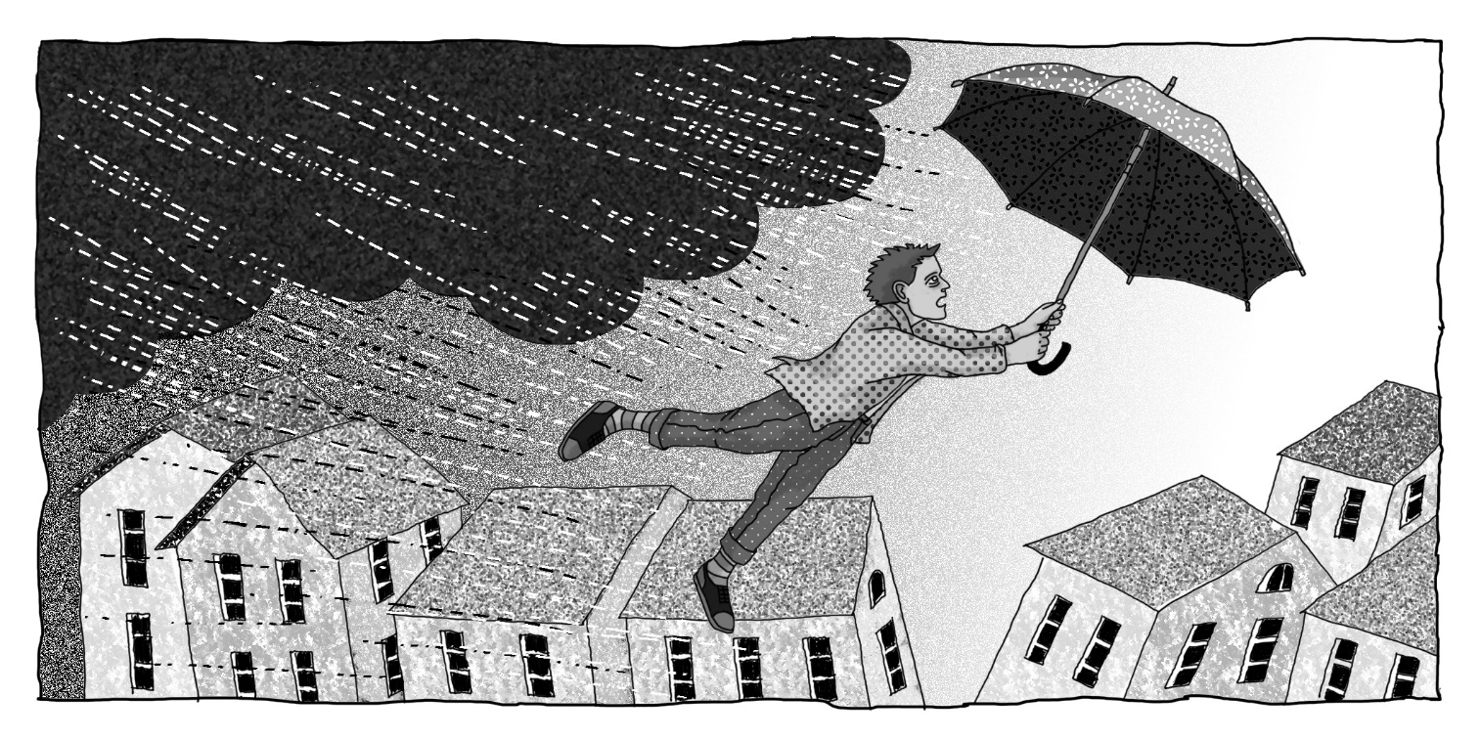

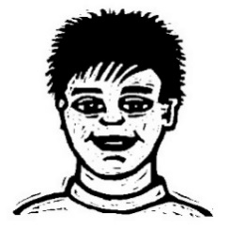
Ich schreibe eine eigene Windgeschichte nach dem vorgegebenen Muster.
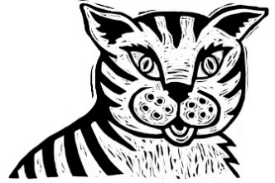
Schau nun deine eigenen Ideennetze nochmals an (Vergleiche Aufgabe 9).
Wähl einen Ort aus.

Stell dir vor: Der Wind trägt dich wieder an deinen ausgewählten Ort.

Stell dir nochmals deine Geschichte genau vor.
- Wie sieht es dort aus?
- Wen triffst du?
- Was erlebst du dort?
- Was geschieht weiter?

Sprich deine Geschichte leise vor dich hin.
Setz jeweils mit dem Bleistift einen Punkt auf die Idee des Ideennetzes, die du gerade erzählst.

Schreib nun deine Geschichte auf.

- Beginn damit, dass der Wind dich an deinen Ort trägt:

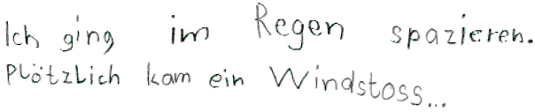

- Erzähl dein Abenteuer.

- Beende die Geschichte damit, dass dich der Wind an den neuen Ort trägt.

Wenn ihr alle Geschichten sammelt, entsteht ein Geschichtenbuch mit euren eigenen Windgeschichten.

